Բեկյալ, բեկյալ գծի երկարություն

1․ Ինչպիսի բեկյալ է նկարված։ հատված
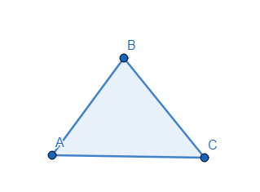
2․ Տարբերակներից որում է պատկերված ինքնահատվող բեկյալ։
Պատկեր 1․հատված
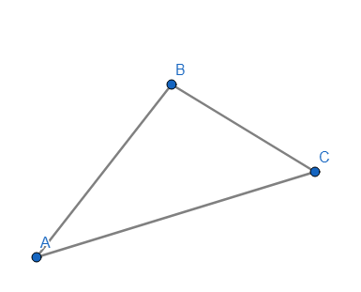
Պատկեր 2․հատված
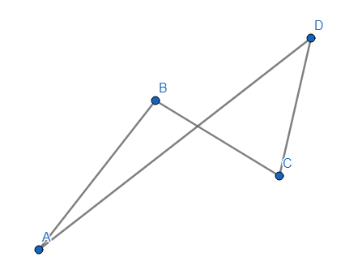
Պատկեր 3․ուղիղ հատված ու ճառագայթ

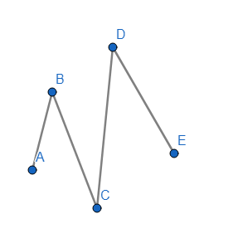
3․ Գտնել ABCDE բեկյալի երկարությունը, եթե AB=11սմ, BC=5 սմ, CD=8 սմ, DE=14 սմ:
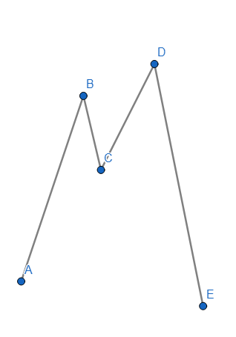11+5+8+14=38
4. Գտնել ABCD բեկյալի երկարությունը՝ արտահայտված սանտիմետրով։ Եթե AB=20դմ, BC=50 դմ, CD =80դմ 20+50+80=150
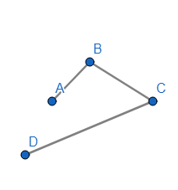
5.Արփին ճաշի համար աղցան պատրաստեց: Մեկ բաժին աղցանի համար պետք է 3 լոլիկ, 2 վարունգ, 1 պղպեղ: Քանի՞ լոլիկ, վարունգ և պղպեղ օգտագործեց Արփին 8 բաժին աղցան պատրաստելու համար: 3x8=24 2x8=16 1x8=8
6․ Տարբեր թվանշաններով գրվող ամենափոքր քառանիշ թվի հարյուրավորների կարգում ի՞նչ թվանշան է գրված:
1023 0
7․ Օգտագործելով թվաբանական գործողության նշանները՝ հինգ մեկերի միջոցով ստացեք 100: 111-11=100
Տնային առաջադրանքներ
1․Ինչպիսի բեկյալ է նկարված։ուղիղ հատված ու ճառագայթ
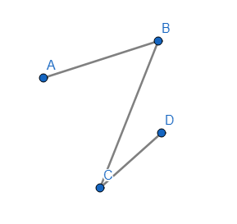
2․ Գտնել ABCDE բեկյալի երկարությունը, եթե AB=14սմ, BC=4սմ, CD=9 սմ, DE=16սմ: 14+4+9+16=43
3․ Գտնել ABCD բեկյալի երկարությունը՝ արտահայտված միլիմետրով։ Եթե AB=5սմ, BC=7սմ, CD =9սմ։ 5+7+9=23
Կրկնում ենք․
79:7=11(2մն.)
 | - | 7 | 9 | 7 |  |  |  |  |  | Ստուգում՝ | 11x7+2=79
 |  | 7 |  | 1 | 1
 |  |  | 9
 |  |  | 7
 |  |  | 2
65:3=20(2մն.)
 | - | 6 | 5 | 3 |  |  |  |  |  | Ստուգում՝ | 20x3+2=65
 |  | 6 |  | 2 | 0
 |  |  | 5
 |  |  | 3
 |  |  | 2

49:6=8 (1մն.)
 | - | 4 | 9 | 6 |  |  |  |  |  | Ստուգում՝ | 6x8+1=49
 |  | 4 | 8 | 8
 |  |  | 1

Կատարեք տրված բաժանումները:

- 905:10=90(5մն.)
- 560:100=5(60մն.)
- 8701:1000=8(701մն.)
- 687:10=68 (7մն.)
- 4854:10=485 (4մն.)
- 2610:100=26(10մն.)
- 9950:100=99 (50մն.)
- 9701:1000=9 (701մն.)
- 5143:1000=5 (143մն.)
- 84756։1000=84(756մն.)

